教师个人主页系统使用说明

访问方式:
前台地址：jszy.seu.edu.cn
管理地址：jszy.seu.edu.cn/login.jsp

维护教师信息
- 输入用户密码后，进入这个界面，维护相关信息即可；
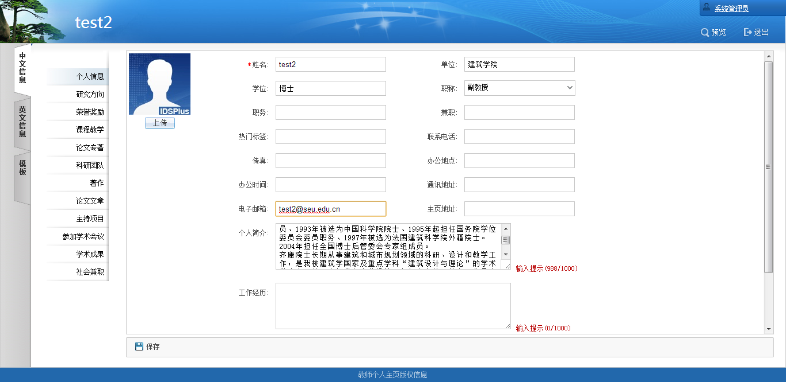

- 这个界面可以维护英文版信息：
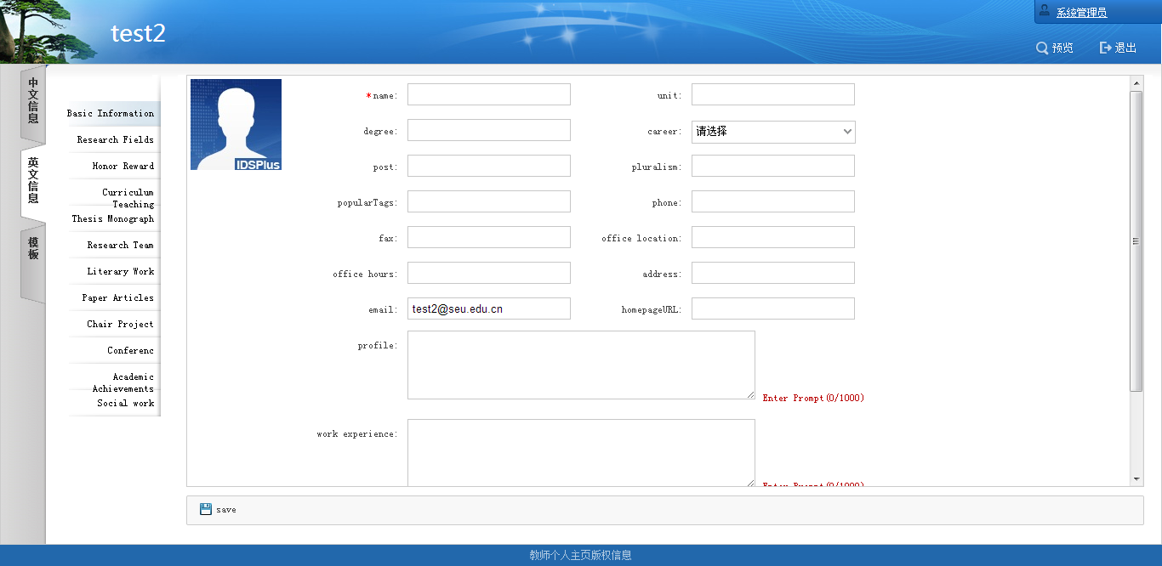

- 这个界面可以更换风格
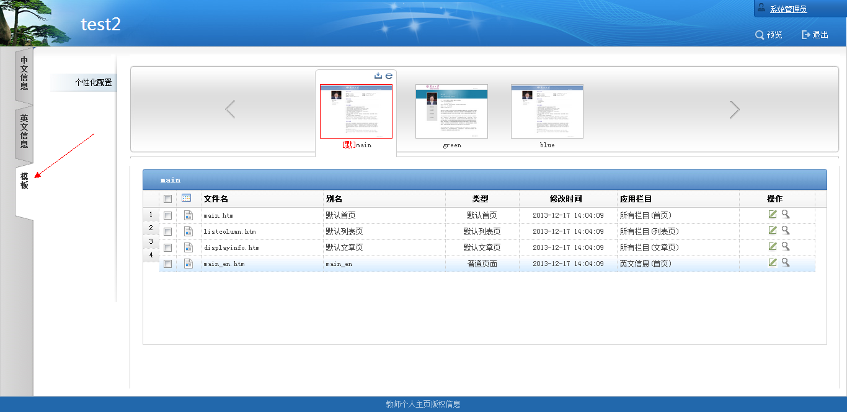

说明：
- 科研团队 要列出所带硕士、博士研究生名单（为随后学生主页实施提供展示平台）

